Муниципальное автономное дошкольное образовательное учреждение города Нижневартовска детский сад № 10 «Белочка»

Исследовательский проект
«Для чего человеку нужны деньги?»
Наименование Проекта | «Для чего человеку нужны деньги?»
Сроки реализации проекта | Февраль – март 2023год
Участники Проекта | Воспитанники старшей группы № 15, педагоги, родители
Вид проекта, его классификация | Среднесрочный  Исследовательский проект
Основание разработки Проекта | - Концепция развития дополнительного образования детей до 2030 года;  - Конвенция о правах ребенка;  - Федеральный закон "Об образовании в Российской Федерации" от 29.12.2012 N 273-ФЗ  - Программа развития МАДОУ г.Нижневартовска ДС №10 «Белочка» на 2021-2025 годы;  - Устав МАДОУ г.Нижневартовска ДС №10 «Белочка»
Актуальность | Актуальность заключается в формировании полезных привычек в сфере финансов, начиная с раннего возраста, это поможет избежать детям многих ошибок по мере взросления и приобретения финансовой самостоятельности, а также заложит основу финансовой безопасности и благополучия на протяжении жизни. С детства детям важно и нужно прививать чувство ответственности и долга во всех сферах жизни, в том числе и финансовой, это поможет им в будущем никогда не влезать в долги, держать себя в рамках и аккуратно вести свой бюджет.
Гипотеза | Если мы узнаем, для чего людям нужны деньги, то сможем разумно ими распоряжаться
Предмет | Деньги
Объект | Мир финансов
Проблема | Дети старшей групп понимают, что деньги нужны для того, чтобы что-то купить, но реальную природу денег они недопонимают, а именно, связи между работой и заработком, затратами и сбережениями; понятие цена денег и умение правильно принимать финансовые решения.
Цели и задачи проекта | Цель: формирование первоначальных представлений детей о деньгах как об универсальном средстве обмена, платежа и накопления, о семейном бюджете и его значимости в экономике семьи.  Задачи:  - формировать у детей понятие «цена денег» и умение правильно принимать финансовые решения;  - формировать у детей представление о том, что взрослые работают для того, чтобы получить заработную плату;  - раскрыть понятие «деньги» и откуда они появились у людей;  - сформировать первоначальное представление о различных способах сбережений и экономии бюджета семьи;  - формировать разумное отношение к расходованию денег семьи, понимание основных потребностей семьи и способов их удовлетворения
Методы реализации проекта  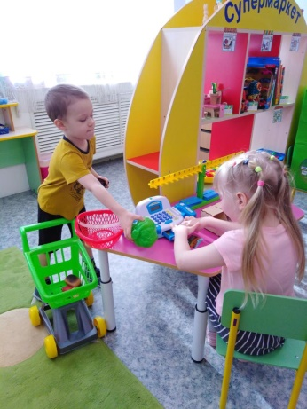 | - Изучение литературы;  - наблюдение, экспериментирование, проблемные вопросы;  - оформление центра «Финансовой грамотности»;  - презентация «Откуда появились деньги?»  - рассматривание иллюстраций на тему: «Чем заменяли в старину деньги»;  - продуктивная деятельность;  - показать детям банк, раскрыть понятие электронных денег (электронная карта, банкомат и др.)  - чтение литературных произведений, пословиц и поговорок;  - просмотр мультфильмов;  - беседы;  - творческое составление и рассказывание о семейном бюджете;  - игровая деятельность;  - изобразительная деятельность (выставка творческих работ);  - консультации для родителей;  - экспериментирование;  - анализ.
Этапы Проекта  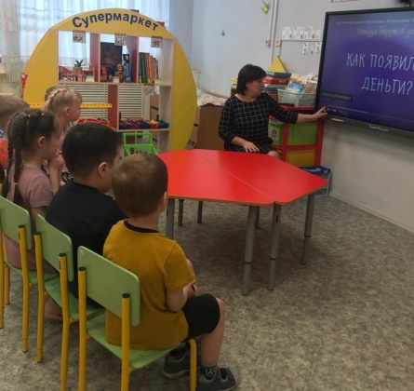  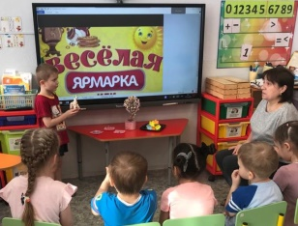  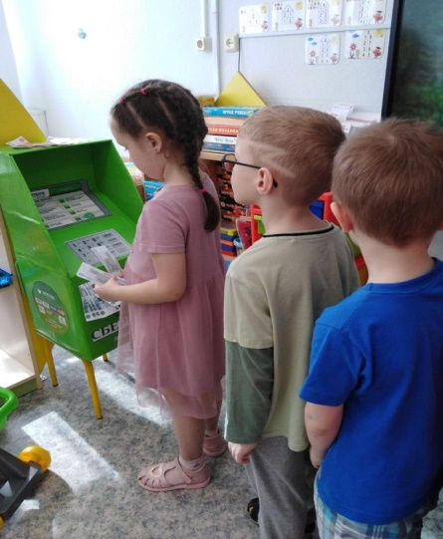  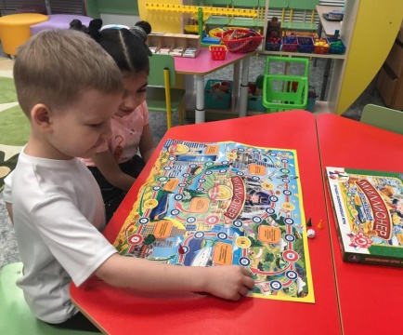  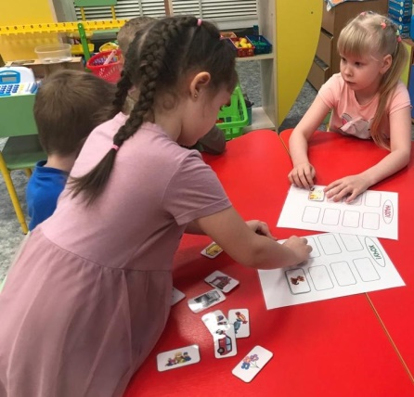 | 1. Подготовительный этап:  - изучить и подобрать литературу;  - вызвать интерес у детей и родителей к реализации проекта;  - составить план работы с детьми и родителями по реализации проекта;  - сбор информации и материала (мультфильмы, презентации);  - подготовить атрибуты для сюжетно-ролевых игр.  2. Основной этап:  Для детей:  - Беседа «История денег».  - Беседа «Как ты думаешь, откуда деньги берутся?»  - Педагогическое мероприятие «Азбука денег».  - Беседа «Деньги. Монета. Банкомат. Пластиковая карта».  - Педагогическое мероприятие «Приключения Мухи-Цокотухи».  - Педагогическое мероприятие «Удачная покупка».  - Решение арифметических задач: «Выбери другу подарок», «В магазин за продуктами».  - Игра «Веселая ярмарка».  - Обсуждение пословиц: Копейка к копейке – проживет семейка, Денежки труд любят, По работе деньги, Не имей сто рублей, а имей сто друзей, Без труда не вытащишь и рыбку из пруда.  - Чтение сказки Б.В. Минина «Доверчевый зайчик», отрывок из сказки «Приключение Буратино», Э.Успенского «Бизнес крокодила Гены», В. Грековой «Клад», Романов А. «Чудеса в кошельке».  - Составление рассказа «Супермаркет».  - Познавательные мультфильмы «Уроки тетушки Совы - Азбука финансовой грамотности» и «Азбука финансовой грамотности со смешариками».  - Сюжетно-ролевые игры: «Супермаркет», «Поход в банк» и т.д.  - Виртуальная экскурсия «Что такое банкомат».  - Эксперимент «Покупки в магазине».  - Эксперимент «Все ли можно купить за деньги».  - Выставка поделок «Моя копилка».  - Дидактические игры «Что где купить?», «Кем быть?».  - Дидактическая игра «Наш семейный бюджет».  - Просмотр развивающего мультфильма из серии «Азбука денег тетушки Совы».  - Чтение и обсуждение сказки В.Катаева «Цветик-семицветик».  - Изготовление плаката «Продаётся или нет?».  - Рисование «На что потрачу деньги».  - Оригами «Кошелек».  3. Заключительный этап:  - Создание лепбука «Финансовая грамотность».  - Участие в выставке рисунков региональном форуме «Финансовая грамотность для всех».  - Создание картотеки игр по финансовой грамоте для детей.  - Драматизация коротких рассказов и сказок.
Результаты проекта  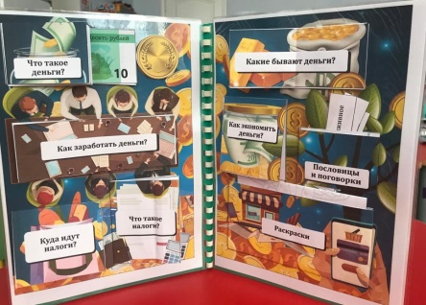  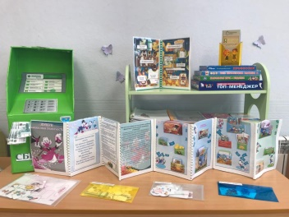 | В ходе работы над проектом дети в игровой форме познакомились с деньгами, их происхождением. Узнали, что деньги – это вознаграждение за работу и их необходимо тратить разумно, экономить для того, чтобы приобрести что – то дорогостоящее. Узнали, что за деньги нельзя купить солнце, дружбу, воздух.  Ребята овладели понятиями: работа и заработок, затраты и сбережения, семейный бюджет, цена денег и умение правильно принимать финансовые решения.  Продуктом работы стал Лепбук «Финансовая грамотность», который способствовал закреплению понятий: труд, профессии, экономия, товар, услуга, семейный бюджет; содействий повышению уровня мотивации к получению знаний в области финансовой грамотности через игровые средства обучения.  Участие в выставке рисунков региональном форуме «Финансовая грамотность для всех».  Оформлен центр «Финансовой грамотности», выставка поделок «Моя копилка».  Создана картотека игры по финансовой грамотности.
Перспектива | Знакомство с денежными единицами других стран.  С проектом планируем выйти на Всероссийский конкурс «Исследовательская работа в детском саду»

